Réunion Retraités de la CGT Finances

Mardi 23 Octobre 2012, à Chateaulin.

Avec la participation de M Alain GUICHARD:

-Membre de la direction de l'Union fédérale des retraités CGT
-Secrétaire général de l'union syndicale CGT des retraités du Morbihan

L'invitation portait notamment sur les récentes conclusions de la Cour des Comptes:

- La suppression de l’abattement de 10% sur le revenu déclaré, ce qui entraînerait de facto une augmentation des retraités imposables.
- La suppression de la majoration de pension pour ceux qui ont élevé 3 enfants.
- La suppression à terme des exonérations de taxes d’habitation et foncière (conséquence de la suppression des 10%).
- Augmentation de la CSG pour atteindre le niveau des actifs.
- Suppression des exonérations de cotisations sociales pour les retraités employeurs (ex : emploi d’une aide à domicile).
- Soumission des pensions aux cotisations d’assurance maladie.

Si de telles mesures étaient prises, (cela rapporterait pratiquement 5 milliards d’euros) elles viendraient écraser d’avantage les retraités dont 50% ne perçoivent pas plus de 1315€ par mois.
Or les retraités ne sont pas des nantis!
Assez d’attaques contre les retraites!

Nombre de participants: 11

Représentants de la CGT Finances Publiques Finistère :

- Jean-Paul Cam (Secrétaire Départemental)
- Philippe Auzillaud (Membre de la Commission Exécutive)
- Bastien Pirou (Membre de la Commission Exécutive - Correspondant Retraités)

Vous pouvez retrouver ce compte-rendu sur le site Internet de la section:

http://www.financespubliques.cgt.fr/29/

Compte-Rendu de la réunion:

Présentation des participants.
Retraités Impôts, Trésor, Douanes.

Interventions:

Bataille pour le renforcement des structures de retraités dans les différents départements pour contrer l'attaque contre les retraités.
Souhait d'avoir 2 a 3 réunions dans l’année.

Réunion Finistère Retraités Inter-pro CGT à Trégunc, le 8 et 9 novembre.
Souhait d'avoir un ou deux représentants des sections de la CGT Finance.

Rencontre nationale 9 10 11 avril 2013 pour les retraités finances (lieu à définir). Recherche de volontaires pour participer à cette réunion.

Proposition sur les services sociaux, pour expert au CDAS.
Journée du 15 Novembre au CNAS pour les revendications des retraités.

Interpeler les CDAS pour :
-Mise en place de l'AMD (Aide au Maintien à Domicile).
-Accès aux restaurants administratifs avec la même subvention que lors de la période active.

Fiscalité des retraités:
La suppression de la demi part supplémentaire pour les personnes seules ayant élevés au moins un enfant + le gel du barème entraîne une augmentation de l'Impôt sur le Revenu, de la Taxe d'Habitation et de la Taxe Foncière (Voir tract en Pièce Jointe).

Question: Mise en place des 0,3% au niveau de la CSG sur la retraite:

Tout les gens non imposable ou dont l'impôt est non recouvrable ne seront pas concernés par cette augmentation.
La CGT revendique le retrait du projet du Gouvernement d’imposer à la hauteur de 0,15% en 2013 et 0,30% en 2014 les revenus des retraités imposables, pour financer la future Loi sur l’aide à l’autonomie.

Question: Taux de syndicalisation national:

 | 1991 | 2008
Taux de syndicalisation des retraités | 1,5% | 0,9%

24 % de retraités en plus dans ce délai pour une baisse de 31 % du nombres de syndiqués en 17 ans.

Question: Nombre de syndiqués dans le Finistère:

Syndicat d'origine | Nombres de syndiqués
Finances Publiques | 30
Douanes | 5
Répressions des Fraudes | 2
Crédit Foncier | 2
Banque De France | 3

Le syndicat a perdu énormément de syndiqués et sympathisants suite à leur départ en retraite du fait, le plus souvent, de mauvaises conditions de travail sur la fin de carrière et donc une volonté de « couper les ponts ». De plus, le lien entre les syndiqués retraités et actifs est difficile à faire au vu de l'évolution rapide du travail.
Pourtant, face aux attaques il est important que retraités et actifs fassent front et agissent ensemble d'où l'importance de renforcer le syndicat aussi chez les retraités.
Aux finances publiques la cotisation est de 0,65% de la pension annuelle, celle-ci ouvrant doit à une réduction d'impôt de 66%.

A partir de l'année 2013, la CGT Finances Publiques 29 à décidé d'abonner tous ses syndiqués retraités au magazine « Vie Nouvelle », le bimestriel de l'Union Confédérale des Retraités CGT (http://www.ucr.cgt.fr/home.php). Le coût de ces abonnements sera entièrement pris en charge par le syndicat (coût global prévu 300 €).

Prochaine réunion prévue en Mars 2013.
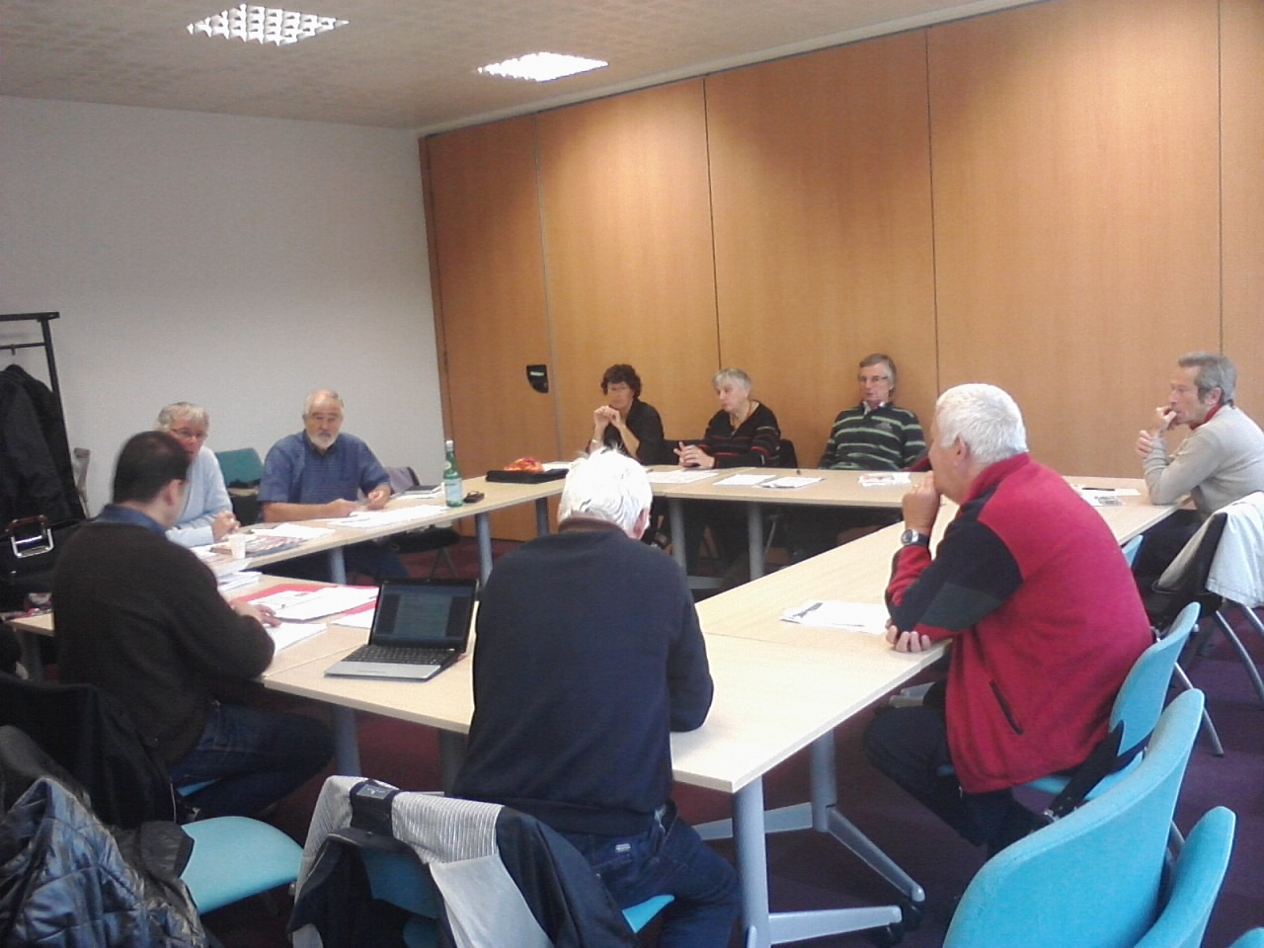
Pour toute question, vous pouvez contacter:
M PIROU Bastien au 02 98 00 30 57 ou bastien.pirou@dgfip.finances.gouv.fr

TRACT IMPOTS LOCAUX
L’accroissement des transferts de charge de l’État vers les collectivités territoriales conduit à ce que la fiscalité directe locale prenne un poids de plus en plus important dans le budget des ménages et les retraité-es ne sont pas épargnés.
C’est d’autant plus vrai qu’un certain nombre de retraité-e-s qui bénéficiaient d’exonérations ou de réductions au titre de ces impôts locaux du fait de leur non-imposition ou de leur faible imposition à l’impôt sur le revenu deviennent partiellement ou totalement imposables à ces impôts locaux.
En matière de Taxe d’Habitation et de redevance télévision pour les résidences principales, de très nombreux retraité-e-s, en particulier celles et ceux vivant seuls (veuves et veufs quel que soit leur âge, séparé-e-s, divorcé-e-s ou célibataires de plus de 60 ans) ayant (en France métropolitaine) un revenu fiscal de référence, (RFR) en 2012 (revenus de 2011) inférieur à 12 700 € pour une part et demie deviennent imposables si, avec la suppression intervenue en 2009 de la demi-part supplémentaire attribuée jusque là aux personnes vivant seules et ayant eu des enfants, leur RFR est supérieur à 10 024 € pour une part (1).
Le gel du barème pour le calcul de l’Impôt sur le revenu au titre de 2011 et 2012 va encore accentuer le phénomène, de nouveaux retraité-e-s vont ainsi devenir imposables. Malheureusement la nouvelle majorité n’a décidé ni de rétablir la demi-part ni de revaloriser le barème de l’impôt sur le revenu en fonction de l’inflation. Et il est même envisagé de supprimer l’abattement de 10 % ce qui ferait encore croître le nombre d’imposables !
En matière de Taxe Foncière sur les Propriétés Bâties l’exonération prévue pour les plus de 75 ans ne dépassant pas le même RFR va disparaître pour de nombreux retraité-e-s pour les mêmes raisons que pour la taxe d’habitation.
Ainsi certain-e-s retraité-e-s, veuves et veufs, célibataires peuvent avoir une triple peine avec cette suppression de la demi-part et le gel du barème de l’IR alors qu’ils étaient jusque là non imposables à l’IR et exonérés de TH et de Foncier Bâti. Ils deviennent imposables à l’IR et ils auront à payer la TH, la redevance télé, et la taxe foncière pour les propriétaires occupants de plus de 75 ans ainsi que la CSG et la CRDS.
Et il faut ajouter à cela les conséquences en chaîne au niveau des prestations sociales : APL, quotient familial pour des aides communales ou pour des cartes de transport, etc….
En terme de pouvoir d’achat, c’est absolument colossal surtout que, pour nombre de retraité-e-s, est venue s’ajouter la suppression de l’aide ménagère à domicile depuis le 1° janvier 2008. Et cela concerne des personnes ayant des revenus très modestes.

COMME NOUS L’EXIGEONS POUR L’IMPÔT SUR LE REVENU IL FAUT UNE RÉFORME PROFONDE DE LA FISCALITÉ DIRECTE LOCALE

